55-дюймові панелі LG Digital Signage: ідеальне рішення для створення відеостін

КИЇВ, 11 квітня 2014 р. – Компанія LG Electronics представляє в Україні нові 55-дюймові Digital Signage дисплеї, які з'єднуються у відеостіну з найтоншим у світі швом між панелями – 3,5 мм. Новинки відрізняються рівномірним підсвічуванням всіх ділянок екрану, високою надійністю та мінімальним споживанням електроенергії.

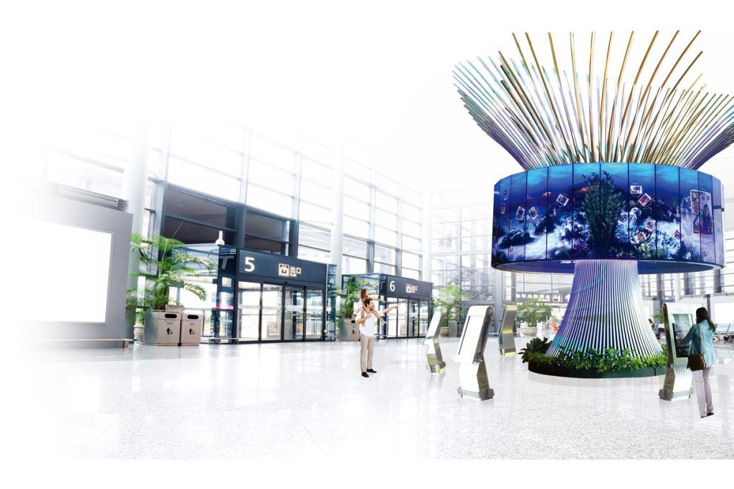
55-дюймові панелі LG Digital Signage ідеально підходять для створення відеостін. Насамперед, цьому сприяє невелика товщина (8,85 см) і вага (23 кг), які максимально спрощують монтаж. Високоякісна S-IPS-технологія гарантує дисплеям точну передачу кольорів, чітке зображення та широкі кути огляду, а унікальна Full LED матриця, що складається з тріад світлодіодів, забезпечує високу рівномірність підсвічування (до 90%) по всій площі екрану відеостіни.

Спеціальне програмне забезпечення SuperSign™ дозволяє редагувати зображення, а також виводити його на екран відеостіни в різних конфігураціях: наприклад, як одну велику картинку, у тому числі в UHD-якості, або розбивати зображення на фрагменти (при цьому на кожному дисплеї може відтворюватися свій унікальний контент). Також програмне забезпечення SuperSign™ дозволяє адаптувати зображення під асиметричний розмір відеостіни. Для роботи даного ПЗ не потрібне завантаження додаткових програм на дисплей.

Панелі мають антивідблискове покриття Shine-out, що відбиває світло під кутом його падіння, завдяки чому зображення не вицвітає навіть при прямому попаданні сонячних променів. Панелі витримують екстремальні температурні навантаження аж до нагрівання до 110ºС без затемнення зображення і здатні працювати 24 години, 7 днів на тиждень (понад 60 000 годин без зупинки). При цьому споживання електроенергії мінімальне для цього класу дисплеїв – усього 160 Вт.

55-дюймові панелі LG Digital Signage будуть доступні на українському ринку в червні. Рекомендована вартість моделі 55LV77A становитиме 9200 доларів, моделі 55LV75A – 7 400 доларів.
 | 55LV77A  55LV77A | 55LV75A 75A LV75A
Тип матриці | IPS | IPS
Роздільна здатність | 1920 x 1080 (FHD) | 1920 x 1080 (FHD)
Співвідношення сторін | 16:9 | 16:9
Програвач контенту | Зовнішній: NC1100 / NA1000 / NA1100 / MP500 / MP700 | Зовнішній: NC1100 / NA1000 / NA1100 / MP500 / MP700
Розмір рамки/мм | 2,25 мм (зліва/зверху),  1,25 мм (зліва/зверху) | 2,25 мм (зліва/зверху),  1,25 мм (зліва/зверху)
Час відгуку | 12 мс | 12 мс
Яскравість | 700 кд/м² | 500 кд/м²
Ш x В x Г/мм | 1213,4 x 684,2 x 88,5 | 1213,4 x 684,2 x 88,5
Вага | 23кг | 23кг
Діагональ | 55 дюймів | 55 дюймів
Розмір шва відеостіни | 3,5 мм | 3,5 мм
Тривалість роботи | 24 г/добу | 24 г/добу
Рівномірність підсвічування | 90% | 90%
Охоплення кольору | 77% | 77%
Використання енергії | 160 Вт | 160 Вт
Інтерфейси | Входи: HDMI, DVI-D, DP, компонентний, RGB, USB, RS232C, RJ45, IR  Аудіо Виходи: Динаміки лівий/правий, DP, RS232C, IR | Входи: HDMI, DVI-D, DP, компонентний, RGB, USB, RS232C, RJ45, IR  Аудіо Виходи: Динаміки лівий/правий, DP, RS232C, IR
Інше | HDCP, автоматична роздільна здатність, дистанційне керування, керування зображенням, енергоефективність, Fail Over, Shine-out, антиблікове покриття | HDCP, автоматична роздільна здатність, дистанційне керування, керування зображенням, енергоефективність, Fail Over, Shine-out, антиблікове покриття

# # #

Про компанію LG Electronics, Inc
LG Electronics, Inc (KSE: 066570.KS) – світовий лідер і новатор у сфері мобільного зв'язку, споживчої та побутової електроніки. Ключовими продуктами компанії є телевізори, аудіо та відеотехніка, мобільні телефони, кондиціонери, порохотяги та пральні машини. У компанії LG працює понад 93 000 осіб на більш ніж 120 підприємствах у цілому світі. У 2010 році обсяг світових продажів компанії склав 48,2 мільярда доларів США.
Компанія LG складається з чотирьох підрозділів: Home Entertainment, Mobile Communications, Home Appliance і Energy Solution (АЕ). LG є одним з провідних світових виробників плоско-панельних телевізорів, мобільних пристроїв, кондиціонерів, пральних машин і холодильників.
Для отримання додаткової інформації відвідайте, будь ласка, сайт www.lg.com/ua, неформальний корпоративний блог компанії LG Electronics в Україні http://blog.lge.ua або офіційні сторінки в соціальних мережах: https://www.facebook.com/LGUkraine, https://twitter.com/lgeukraine, http://www.youtube.com/LGUkraine.

За додатковою інформацією звертайтесь
Тетяна Шемет
LG-One
Тел.: 38 (067) 219 50 44
e-mail: tatyana.shemet@lg-one.com

